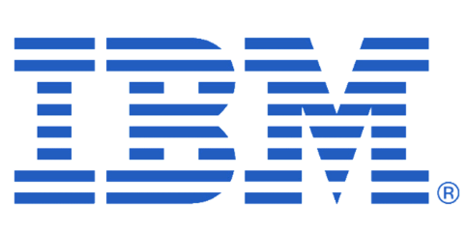



**IBM Watson Studio Hands-On**

**Samir Char Iglesias – IBM Global Entrepreneur Program**

**Crear Notebook**

1. En la página del proyecto diríjase a la pestaña de "assets" y seleccione la opción de "new notebook"

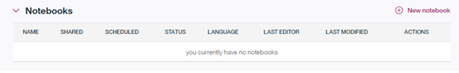

1. Para este laboratorio vamos a trabajar con un notebook existente. Para esto se presentan dos opciones:

Crear desde repositorio en GitHub:

En la nueva ventana seleccionamos la pestaña “From URL”, ya clonaremos un notebook de Python desde un repositorio en Github.

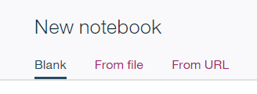

Escriba “Churn_notebook” como nombre del notebook y deberá ver seleccionados su instancia de Spark. Baje y deberá copiar el siguiente link en la casilla de Notebook URL:

<https://github.com/libardolara/watson-studio/blob/master/Churn_notebook.ipynb>

Finalmente, de click en “create notebook”

Crear desde archivo local:

En la nueva ventana seleccionamos la pestaña “From file”



Escriba “Churn_notebook” como nombre del notebook y deberá ver seleccionados su instancia de Spark. Luego escoja el archivo local y cárguelo.

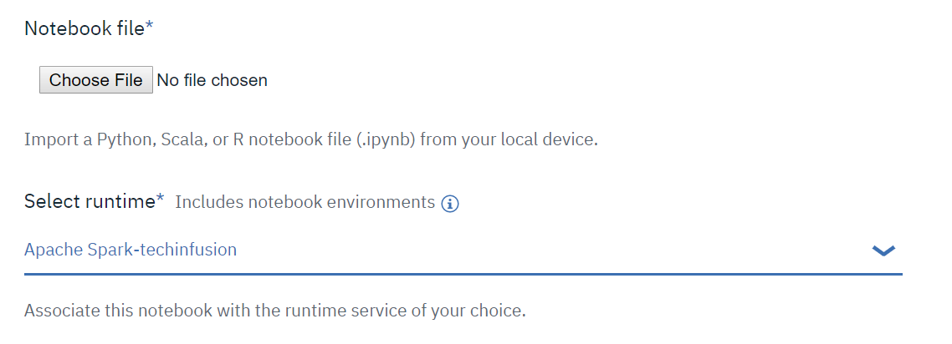

De click en “create notebook”

1. Ahora hay que configurar el kernel para que use Python 3.X y Spark 2.X. Para esto, dentro del notebook diríjase a la parte superior izquierda y de click en “Kernel”->”Change kernel”->”Python 3.5 with Spark 2.1”

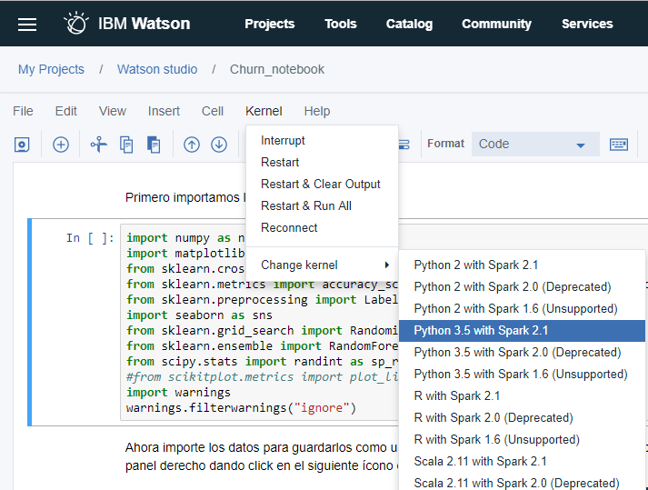

Después de esperar un par de minutos a que se realice la configuración, en la parte superior derecha deberá observar el siguiente mensaje:

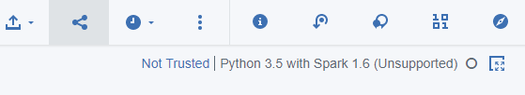

**Ejercicio en notebook**

Abra el notebook y siga los pasos que ahí se encuentran.